A VUELTAS CON EL MOL
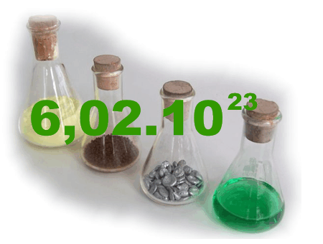

El concepto de mol es algo íntimamente ligado a la teoría atómico-molecular de la materia y al Número de Avogadro. Es necesario, por tanto, tener una idea clara de lo que es un átomo o una molécula, de su tamaño y de cómo se miden sus masas.
1. El Número de Avogadro, algo bastante próximo al infinito
- Partiendo de que el concepto de mol no es algo sencillo de entender, se considera que el concepto debe abordarse una vez que nuestros alumnos/as sepan qué es un átomo, una molécula o un ion y justo en el momento en que vamos a iniciar el tema dedicado a las reacciones químicas y a los cálculos estequiométricos (no antes de 3º de ESO).
- Al hablar de los átomos es natural que hayamos tenido que enfrentarnos con el problema de determinar su masa, y con el fin de poder medir una magnitud tan pequeña, habremos visto la necesidad de definir la unidad de masa atómica o uma.
(1 uma = 1,66. 10 ⁻²⁷ kg)
- Pero la medida de la masa de los átomos en umas no resuelve el problema, ya que nuestras balanzas no miden umas, están graduadas en unidades de masa de "escala humana" (no atómica). Esto es, en gramos. Lo razonable, por tanto, sería relacionar ambos mundos (el minúsculo, de átomos y moléculas, con el macroscópico).
- Pensemos en una solución… ¿Cuántos átomos de ¹²C necesitaríamos reunir para que su masa fuesen, no 12 umas (escala atómica), sino 12 g (escala humana)? Esto es, ¿cuántos átomos se necesitan para que su masa sea igual a la masa atómica expresada en gramos? La respuesta es el famoso Número de Avogadro (N_{A}=6,02.10²³ átomos).
- Este número, que escribimos con cierta indiferencia en el encerado, es enormemente grande, prácticamente inimaginable, y nos da una idea de la pequeñez de los átomos y las moléculas.
- Si hemos logrado comprender lo enormemente grande que es el N_{A}, seguro que la pregunta surge espontánea: ¿y cómo se puede contar eso? Y ahí, precisamente, empieza la necesidad de definir el mol.
2. Reacciones químicas, ecuaciones y cálculos
- A la hora de plantear un cálculo estequiométrico, el químico tiene una imperiosa necesidad de poder contar átomos o moléculas. Veamos un ejemplo:
S_{(s)} + Fe _{(s)} FeS _{(s)}
Para obtener sulfuro de hierro (II) es necesario que los átomos de hierro y azufre se combinen en proporción 1:1. Esto es, tendremos que tener igual número de átomos de hierro que de azufre. Pero… ¿cómo contar lo incontable? Bastante fácil. Los químicos cuentan con la balanza. Efectivamente, a partir de la definición de uma deducimos (ver más arriba), que si tomamos una cantidad de azufre, o de hierro, tal que su masa en gramos coincida con su masa atómica en umas, estaremos cogiendo exactamente 6,02.10²³ átomos (de azufre o de hierro). Para garantizar que tomamos exactamente igual número de átomos de azufre que de hierro tendremos que tomar 32,0 g de azufre y 55,6 g de hierro. Es razonable, por tanto, decir que hemos de tomar una “unidad” de azufre y otra de hierro. Esta “unidad” se corresponde con una cantidad de cada una de las sustancias (una porción) que contiene un número idéntico de unidades elementales (átomos en este caso). Lo relevante a la hora de establecer la cantidad de sustancia a tomar no es ni su masa, ni su volumen ni ninguna otra propiedad, sino la circunstancia de que tenga un número determinado de unidades elementales. A esta unidad se la denomina mol.
- Lógicamente, al ser una porción de materia, podemos asignar al mol una masa, pero no podemos identificar mol con un número de gramos, tampoco con un número (N_{A}). Lo que el químico coge para efectuar sus reacciones son cantidades determinadas de sustancias que “fracciona” en unidades que contienen idéntico número de unidades elementales que más tarde reaccionarán (sean átomos, iones o moléculas) para formar nuevas sustancias. Pongamos un ejemplo. Consideremos una determinada cantidad de sustancia: 72,0 g de carbono. Desde el punto de vista químico consta de 6 unidades químicas o moles (masa de 1 mol = 12,0 g). Si yo quiero hacer reaccionar ese carbono con oxígeno gas según:
C (s) + O_{2 (g)} CO_{2 (g)}
necesitaría coger tantas unidades (moles) de carbono como de oxígeno, teniendo en cuenta que en este segundo caso las unidades elementales van a ser moléculas. La cantidad de oxígeno que contiene 6,02.10²³ moléculas (1 mol) tendrá una masa de 32,0 g. Luego para reaccionar con seis moles o unidades químicas de carbono (cuya masa son 72,0 g) necesitaré idéntico número de unidades (moles) de oxígeno. Esto es: 192,0 g de oxígeno.
6,02.10²³
6,02.10²³
6,02.10²³
1 mol de C
Contiene 6,02.10 ²³ átomo de C
Su masa es 12,0 g
1 mol de O₂
Contiene 6,02.10 ²³ moléculas de O₂
Su masa es 32,0 g
1 mol de CO₂
Contiene 6,02.10 ²³ moléculas de CO₂
Su masa es 44,0 g

6,02.10²³
6,02.10²³
6,02.10²³
6,02.10²³
6,02.10²³
6,02.10²³
6,02.10²³
6,02.10²³
6,02.10²³
6,02.10²³
6,02.10²³
6,02.10²³
6,02.10²³
6,02.10²³
6,02.10²³
6,02.10²³
6,02.10²³
6,02.10²³
6 moles de C (72,0 g)
6 moles de O₂ (192,0 g)
6 moles de CO₂ (264,0 g)

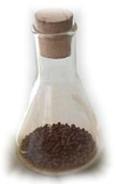
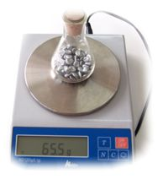
- En resumidas cuentas, ¿qué es un mol?
Primero tenemos que precisar… ¿un mol de qué? Pongamos de (la sustancia) zinc. Es la cantidad de zinc que contiene 6,02.10²³ átomos de zinc.
En pocas palabras, esto es un mol de zinc:
En esa cantidad de zinc (a la que le corresponde una masa de 65,5 g, ya que la balanza ha sido previamente tarada e indica directamente la masa del zinc contenido en el matraz) hay el Número de Avogadro de átomos de zinc.

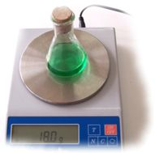
Si consideramos ahora un compuesto, como puede ser el agua, deberemos de considerar cuál es la masa de una molécula (unidad elemental, básica) de agua: 18,0 umas.
Tomando una cantidad de (sustancia) agua cuya masa en gramos sea numéricamente igual a su masa atómica, podemos asegurar que estaremos cogiendo 6,02.10²³ moléculas de agua. Tendremos un mol de agua (coloreada de verde en la foto):

Conclusiones
- La magnitud de la cual es unidad el mol es la cantidad de sustancia (esto es un porción de materia con unas propiedades definidas y fijas) ¿Es medible la cantidad de sustancia? Sí, siempre que se defina una unidad de medida adecuada. Para los propósitos de alguien que se dedica a la química, la unidad de medida se define como la cantidad de esa sustancia que contiene un número determinado (y muy grande) de unidades elementales.
- Como un mol es, por definición, una cantidad dada de materia, le corresponderá una masa determinada (aunque distinta para las distintas sustancias), pero no se pueden confundir moles con gramos. Un mol de agua no son 18,0 g de agua. Un mol de agua es una cantidad de agua tal que contiene 6,02.10²³ moléculas de agua. A esta cantidad de agua (como materia) le corresponde una masa de 18,0 g.
- Tampoco se puede confundir con un número (6,02.10²³). Un mol de zinc, no son 6,02.10²³ átomos de zinc. El químico no puede contar átomos o moléculas de forma directa. Sólo puede manipular cantidades macroscópicas de sustancias y eso, precisamente, es el mol: una determinada cantidad de sustancia, pero no cualquiera: aquella que contiene el número de Avogadro de unidades elementales de la sustancia que estemos considerando.
- Lo realmente interesante, y que hace útil a la unidad mol, es que permite una conexión sencilla entre el mundo microscópico (escala atómica, número de unidades elementales) con el macroscópico (escala humana, gramos), puesto que tomando una determinada cantidad de sustancia (que caracterizamos por su masa, por ejemplo) podemos asegurar que contiene un número fijo de unidades elementales, lo cual es vital a la hora de plantear una reacción química.
- Hablando rigurosamente deberíamos especificar las partículas elementales a las que nos referimos, ya que no es lo mismo un mol de átomos de oxígeno, por ejemplo, que un mol de moléculas de oxígeno, pero la mayor parte de las veces no es necesaria esta precisión ya que la naturaleza de las partículas queda suficientemente clara.
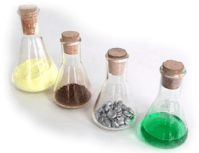
Un mol de distintas sustancias
1 mol de S:
Cantidad de S que contiene el N_{A} de átomos de azufre. Su masa es 32,0 g.
1 mol de Fe:
Cantidad de Fe que contiene el N_{A} de átomos de hierro. Su masa es 55,6 g.
1 mol de Zn:
Cantidad de Zn que contiene el N_{A} de átomos de zinc. Su masa es 65,5 g.
1 mol de H₂O:
Cantidad de H₂O que contiene el N_{A} de moléculas de agua. Su masa es 18,0 g.

Luis Ignacio García
(27 -04-2008)

